河畔花园社区党委学习《内蒙古自治区公共信用信息管理条例》

河畔花园社区党委
（2022年1月5日）

为推进信用社区体系建设，营造诚实守信的良好社会风尚。 2022年1月5日，河畔花园社区党委组织全体社区干部集中学习《内蒙古自治区公共信用信息管理条例》。
在学习过程中，由社区党委书记领读《内蒙古自治区公共信用信息管理条例》，结合讨论的形式，深入话题，从什么是社会信用体系，为什么要建社会信用体系，信用对每个人会有什么影响，到失信会承担什么样的法律责任等，社区干部踊跃发言，多角度举例讨论了诚信的重要性。
通过学习，社区干部表示要发挥先锋带头作用，向每一位辖区居民及企业宣传讲诚信的自觉行为。下一步，河畔花园将加大社区诚信建设，提升诚信宣传力度，让每一位居民都了解“守信走遍天下、失信寸步难行”的重要性，营造诚实守信的良好社会环境。
影像资料：
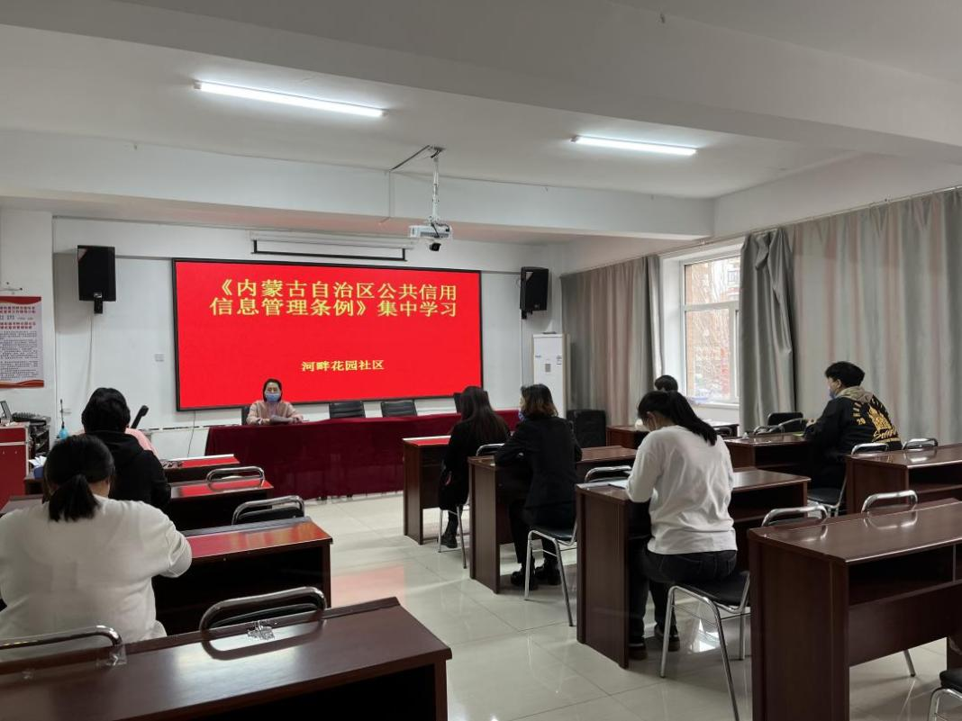
图一：全体社区干部学习《内蒙古自治区公共信用信息管理条例》
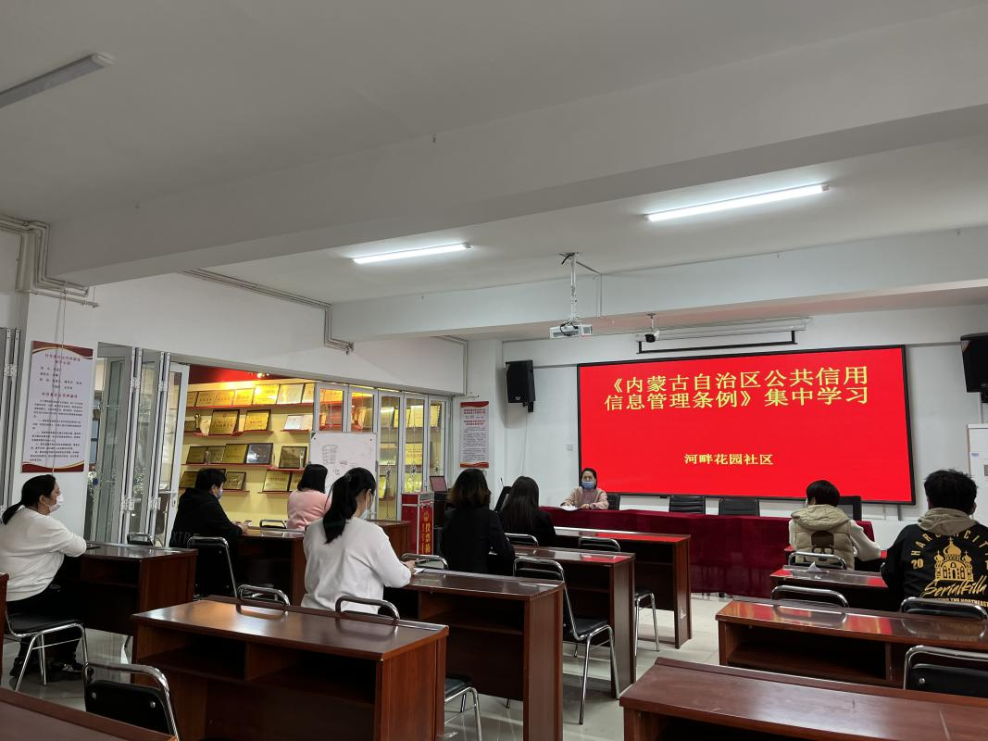
图二：全体社区干部学习《内蒙古自治区公共信用信息管理条例》

